Iniciativa apresenta soluções para conservação da Baía da Ilha Grande
Com o intuito de promover a conservação ambiental da Baía da Ilha Grande e garantir o desenvolvimento sustentável do ecossistema marinho e terrestre local, a Organização das Nações Unidas para a Alimentação e a Agricultura (FAO), o Instituto Estadual do Ambiente (Inea) e a Fundação CERTI desenvolvem desde agosto de 2016 a Iniciativa BIG 2050. Baseada em um sistema de monitoramento ambiental (Radar BIG) e um programa pioneiro de aceleração de ideias, projetos e empreendimentos de impacto (Desafio BIG) com foco em solucionar problemas de uma das regiões mais belas e turísticas do país, a Iniciativa BIG 2050 apresentará no próximo dia 19/09, em evento no Museu do Amanhã, no Rio de Janeiro, os resultados de seu primeiro ciclo, em cerimônia que também marcará o lançamento oficial da Iniciativa.
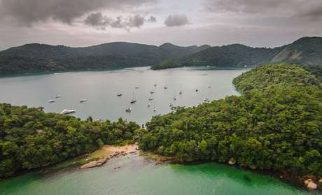
Foto: DINO
A proposta do Desafio BIG é incentivar projetos de empreendedores na região da Ilha Grande, no litoral sul do Rio de Janeiro, que possam contribuir de forma substancial para a preservação do ambiente e, ao mesmo tempo, influenciar a economia do local. Ao longo dos últimos quatro meses, os idealizadores das soluções receberam capacitação em diversas frentes e consultorias de especialistas para o aperfeiçoamento de suas ideias, projetos e empreendimentos. Ao final, foram selecionadas 13 propostas — entre 160 inscritas — que irão receber até R$ 50 mil cada (a depender da categoria) para implementação e execução, além de mentoria de especialistas e acesso à rede de parceiros. A partir de agora, os empreendedores terão acompanhamento e aporte financeiro para que as ideias saiam do papel e façam a diferença no ecossistema da região.
Entre as propostas escolhidas e que receberão aporte, destacam-se ações que influenciam a região em diversas esferas de atuação. Uma delas pretende solucionar o problema da poluição das águas pelos hidrocarbonetos, por meio do desenvolvimento e comercialização de um equipamento para separar o óleo presente nas águas de porão das embarcações.
O turismo, uma das principais atividades econômicas da região, também será contemplado com a criação de um negócio de valor compartilhado para promover vivências na Baía da Ilha Grande relacionadas ao ambiente marinho. Será estruturado e implementado um modelo de visitação que tenha como base roteiros ecoturísticos e serviços de apoio realizados dentro das normas sustentáveis e das boas práticas ambientais.
Outra atividade fundamental para a economia local, a maricultura é abordada em um projeto que tem como objetivo desenvolver um modelo de gestão socioeconômica da atividade, orientar os maricultores quanto às práticas de manejo e levantar dados para subsidiar a análise de possíveis impactos ambientais negativos. Além disso, o empreendimento oferecerá uma assistência técnica periódica aos produtores com o intuito de estimulá-los a adotar as melhores técnicas de manejo, o controle da produção e a gestão financeira do negócio.
Sobre a Iniciativa BIG 2050
A Iniciativa BIG 2050 é um mecanismo de incentivo voltado à gestão integrada de ecossistemas. A partir do monitoramento da saúde ambiental da Baía da Ilha Grande, identifica sensibilidades e lança desafios para que a sociedade apresente soluções criativas que promovam sua conservação. A Iniciativa é desenvolvida em parceria entre a FAO, o Inea e a Fundação CERTI, e financiada pelo Fundo Global para o Meio Ambiente.
https://www.terra.com.br/noticias/dino/iniciativa-apresenta-solucoes-para-conservacao-da-baia-da-ilha-grande,ac82d17bff5de0931441ee1072c143e7ewjuxdlb.html

